sahibindex Kiralık Konut Piyasası Görünümü

İstanbul ilçelerinde kira artışında büyük farklılaşma
Kiralık konut piyasasında canlanma devam ediyor
Temmuz 2023

İşbu rapor; sahibinden.com’da Emlak kategorisindeki ilan verenlerin ilanlarda belirttiği bilgilere dayanarak,Bahçeşehir Üniversitesi Ekonomik ve Toplumsal Araştırmalar Merkezi – Betam ile yapılan işbirliği sonucunda hazırlanmıştır.
Rapor içeriğinin doğruluğu ve güncelliği konusunda sahibinden.com’un ve BETAM’ın herhangi bir sorumluluğu bulunmamaktadır.
Kiralık Konut Piyasası
- Kiralama fiyatları analizi
- Kiralık konut piyasası arz-talep analizi
  - Kiralık konut arzı
  - Kiralık konut talebi
  - Yayından kaldırılan ilan sayılarının ilan sayısına göre analiz
  - Yayından kaldırılan ilanların yaşam sürelerine göre analiz
- İstanbul ilçelerinin analizi

İÇİNDEKİLER

sahibindex
Kiralık Konut Piyasası Görünümü

Temmuz 2023
İSTANBUL İLÇELERİNDE KİRA ARTIŞINDA BÜYÜK FARKLILAŞMA

KİRALIK KONUT PİYASASINDA CANLANMA DEVAM EDİYOR

Özet

Türkiye genelinde ortalama kiralık konut ilan m² fiyatındaki yıllık artış oranı Haziran’da yüzde 110,8 olmuştur. Ülke genelinde ortalama kiralık konut ilan m² fiyatı 119,2 TL'ye yükselmiştir. Yıllık kira artış oranı İstanbul’da yüzde 109,7, Ankara’da yüzde 187,5, İzmir’de ise yüzde 146,6 olmuştur. Ortalama kiralık konut ilan m² fiyatları İstanbul’da 150 TL, Ankara’da 100 TL, İzmir’de ise 123 TL’dir. Enflasyondan arındırılmış (reel) kira fiyatları da hem ülke genelinde hem de üç büyükşehirde artmıştır.

Kiralık konut talep göstergesi Mayıs’a kıyasla yüzde 12,3 artmıştır. Geçen yılın aynı ayına kıyasla ise kiralık konut talebi değişmemiştir. Kiralık konut piyasasında bir canlılık göstergesi olarak kullandığımız kiralanan konut sayısının kiralık ilan sayısına oranı Mayıs ayına kıyasla hem ülke genelinde hem de üç büyükşehirde artmıştır. Öte yandan, kiralık konut piyasasındaki bir diğer canlılık göstergesi olan ve kiralık ilanlarının ne kadar süre yayında kaldığını ölçen, kapatılan kiralık ilan yaşı hem ülke genelinde hem de üç büyükşehirde düşmüştür.

Bu ayki raporumuzun özgün konusu, İstanbul’un ilçelerinde son 6 ayda gerçekleşen kiralık fiyat artışlarına ayrılmıştır. Bu dönemde İstanbul’da kira artışı yüzde 55,6 olurken, bazı ilçelerde artış yüzde 130’un üzerinde gerçekleşirken bazı ilçelerde yüzde 10’nun altında kalmıştır. Haziran ayı satılık konut piyasası raporumuzda İstanbul ilçelerinde satış fiyatı artışlarındaki farklılaşmayı incelemiş ve bu farklılaşmada İstanbul’da deprem riski algısının önemli bir role sahip olduğunu göstermiştik. Buna karşılık, İstanbul ilçelerinde kira artışlarında gözlemlenen muazzam farklılaşmada deprem riski algısının belirgin bir etkiye sahip olmadığı görülmektedir.

Kiralık Konut Piyasası

- Kira fiyatları analizi
Kira fiyatlarının artış hızı yükseldi
Türkiye genelinde kira fiyatlarının yıllık değişiminde geçtiğimiz üç ayın aksine artış vardır (Şekil 1). Mayıs’ta yüzde 101 olan yıllık kira fiyatlarının yıllık artış oranı Haziran’da yüzde 110,8’e yükselmiştir. Geçen yılın aynı döneminde 56,5 TL olan Türkiye geneli güncel ortalama m² kira fiyatı 119,2 TL olmuştur.

Şekil 1: Türkiye ve üç büyük ilde bir önceki yılın aynı ayına göre cari kira fiyatı değişimi (%)
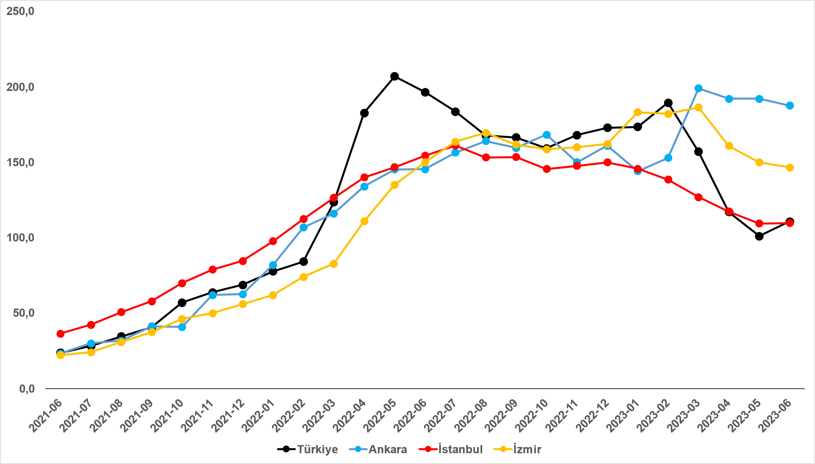
Kaynak: sahibinden.com, Betam

Kira fiyatlarının artış oranı İstanbul artarken Ankara’da ve İzmir’de azaldı
Kiralık ilan m² fiyatlarındaki yıllık artış oranları İstanbul’da artmış, Ankara’da ve İzmir’de düşmüştür (Şekil 1). Yıllık kira fiyatı artış oranı Mayıs’tan Haziran’a İstanbul’da yüzde 109,4’ten yüzde 109,7’ye yükselirken, Ankara’da yüzde 192,2’den yüzde 187,5’e, İzmir’de yüzde 150’den yüzden 146,6’ya düşmüştür. Ortalama kiralık konut ilan m² fiyatları İstanbul’da 150 TL, Ankara’da 100 TL, İzmir’de 123 TL’dir.

Büyükşehirlerde yıllık kira artışlarında farklılaşma
Haziran ayında yıllık ortalama kira artışı ülke genelinde yüzde 110,8 olurken büyükşehirlerdeki cari kira artış hızları farklılık göstermektedir (Tablo 1). En yüksek fiyat artışı görülen iller: Malatya (yüzde 243,1), Ordu (yüzde 225), Trabzon (yüzde 224,1), Ankara (yüzde 187,5) ve Erzurum’dur (yüzde 177,8). En düşük kira artışının görüldüğü iller: Gaziantep (yüzde 113,7), İstanbul (yüzde 109,7), Adana (yüzde 93,4), Antalya (yüzde 72,4) ve Muğla’dır (yüzde 35). Mayıs verilerine göre Muğla dışındaki büyükşehirlerdeki yıllık kira fiyatı artış oranı yıllık TÜFE enflasyon oranından (yüzde 38,2) yüksektir.

Tablo 1: Yıllık kira artışlarının en yüksek ve en düşük olduğu iller – 2023 Haziran
İller | 2022 Haziran m² Fiyatı | 2023 Haziran m² Fiyatı | Yıllık Cari Kira Artışları (%)
Türkiye Ortalaması | 56,5 | 119,2 | 110,8
Malatya | 17 | 58,3 | 243,1
Ordu | 20 | 65 | 225
Trabzon | 18 | 58,3 | 224,1
Ankara | 34,8 | 100 | 187,5
Erzurum | 15 | 41,7 | 177,8
Gaziantep | 31,6 | 67,5 | 113,7
İstanbul | 71,5 | 150 | 109,7
Adana | 33,3 | 64,5 | 93,4
Antalya | 80 | 137,9 | 72,4
Muğla | 166,7 | 225 | 35
Kaynak: sahibinden.com, Betam

Reel kiradaki yıllık değişim arttı
Türkiye genelinde enflasyondan arındırılmış (reel) kiralarda yıllık artış oranı geçtiğimiz iki ayın aksine yükselmiştir (Şekil 2). Reel kiralardaki yıllık artış oranı Haziran’da yüzde 52,5 olmuştur.

Benzer şekilde, reel kira fiyat endeksi aylık cari fiyat artışının (yüzde 5,2) TÜFE artışından (yüzde 3,9) daha yüksek olması sonucu geçen aya kıyasla 2,7 puan artarak 216,2 olmuştur (Şekil 3). Buna göre reel kira fiyatı, 2017 Eylül ayındaki referans dönemine göre yüzde 116,2 yüksektir.

Şekil 2: Türkiye reel kira fiyatlarının yıllık değişimi (%)
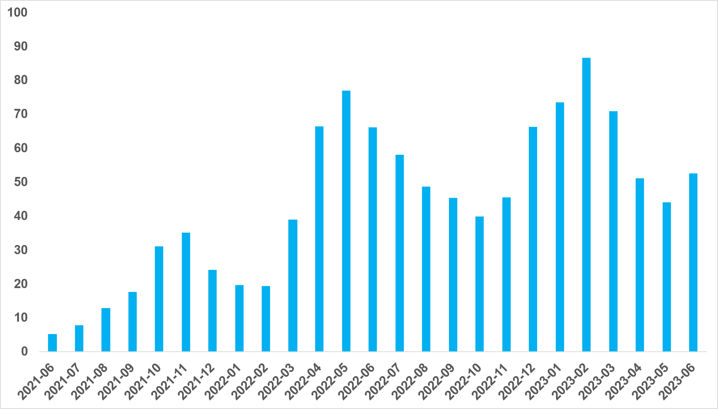
Kaynak: sahibinden.com, Betam

Şekil 3: Türkiye genelinde reel kira endeksi (2017 Eylül=100)
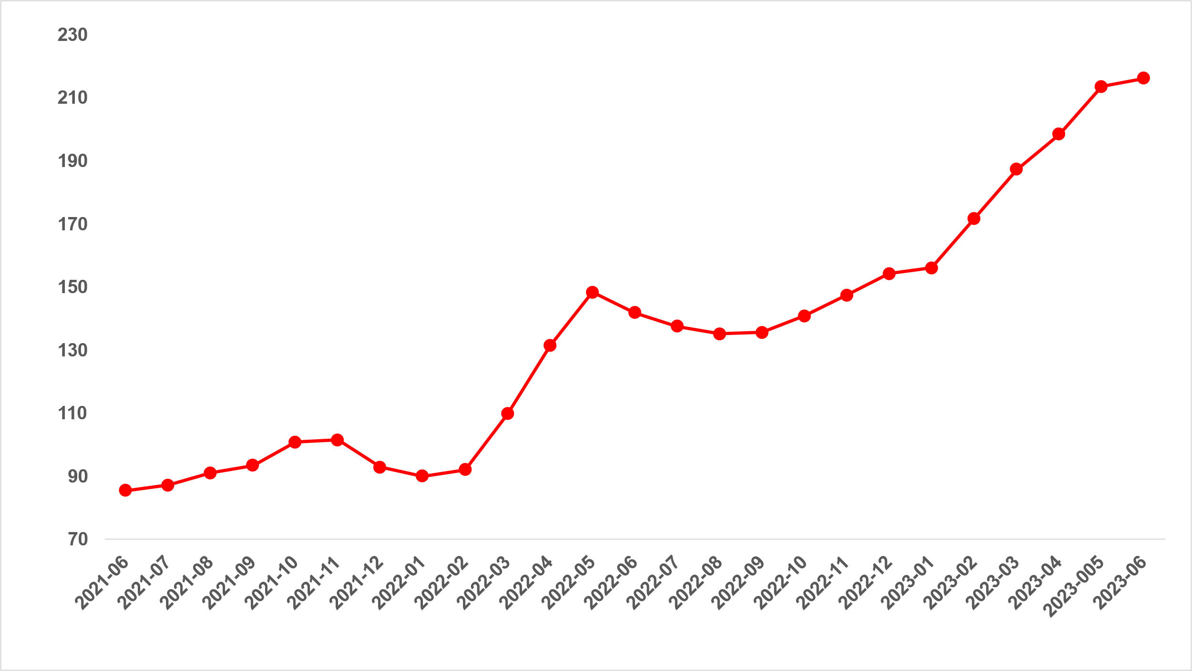
Kaynak: sahibinden.com, Betam

Reel kira artış hızı Ankara’da ve İzmir’de düşerken İstanbul’da yükseldi
Yıllık reel kira artış oranı Ankara’da ve İzmir’de düşmüş, İstanbul’da ise yükselmiştir (Şekil 4). Reel kira fiyatlarındaki yıllık artış hızı Mayıs’a kıyasla İstanbul’da 1,7 puan yükselmiş, Ankara’da 1,3 puan, İzmir’de ise 0,7 puan azalmıştır. Son verilere göre reel kira fiyatları geçen yılın Haziran ayına kıyasla İstanbul’da yüzde 51,7, Ankara’da yüzde 108, İzmir’de ise yüzde 78,4 oranında daha yüksektir.

Şekil 4: Üç büyük ilde reel kira fiyatlarının yıllık değişimi (%)
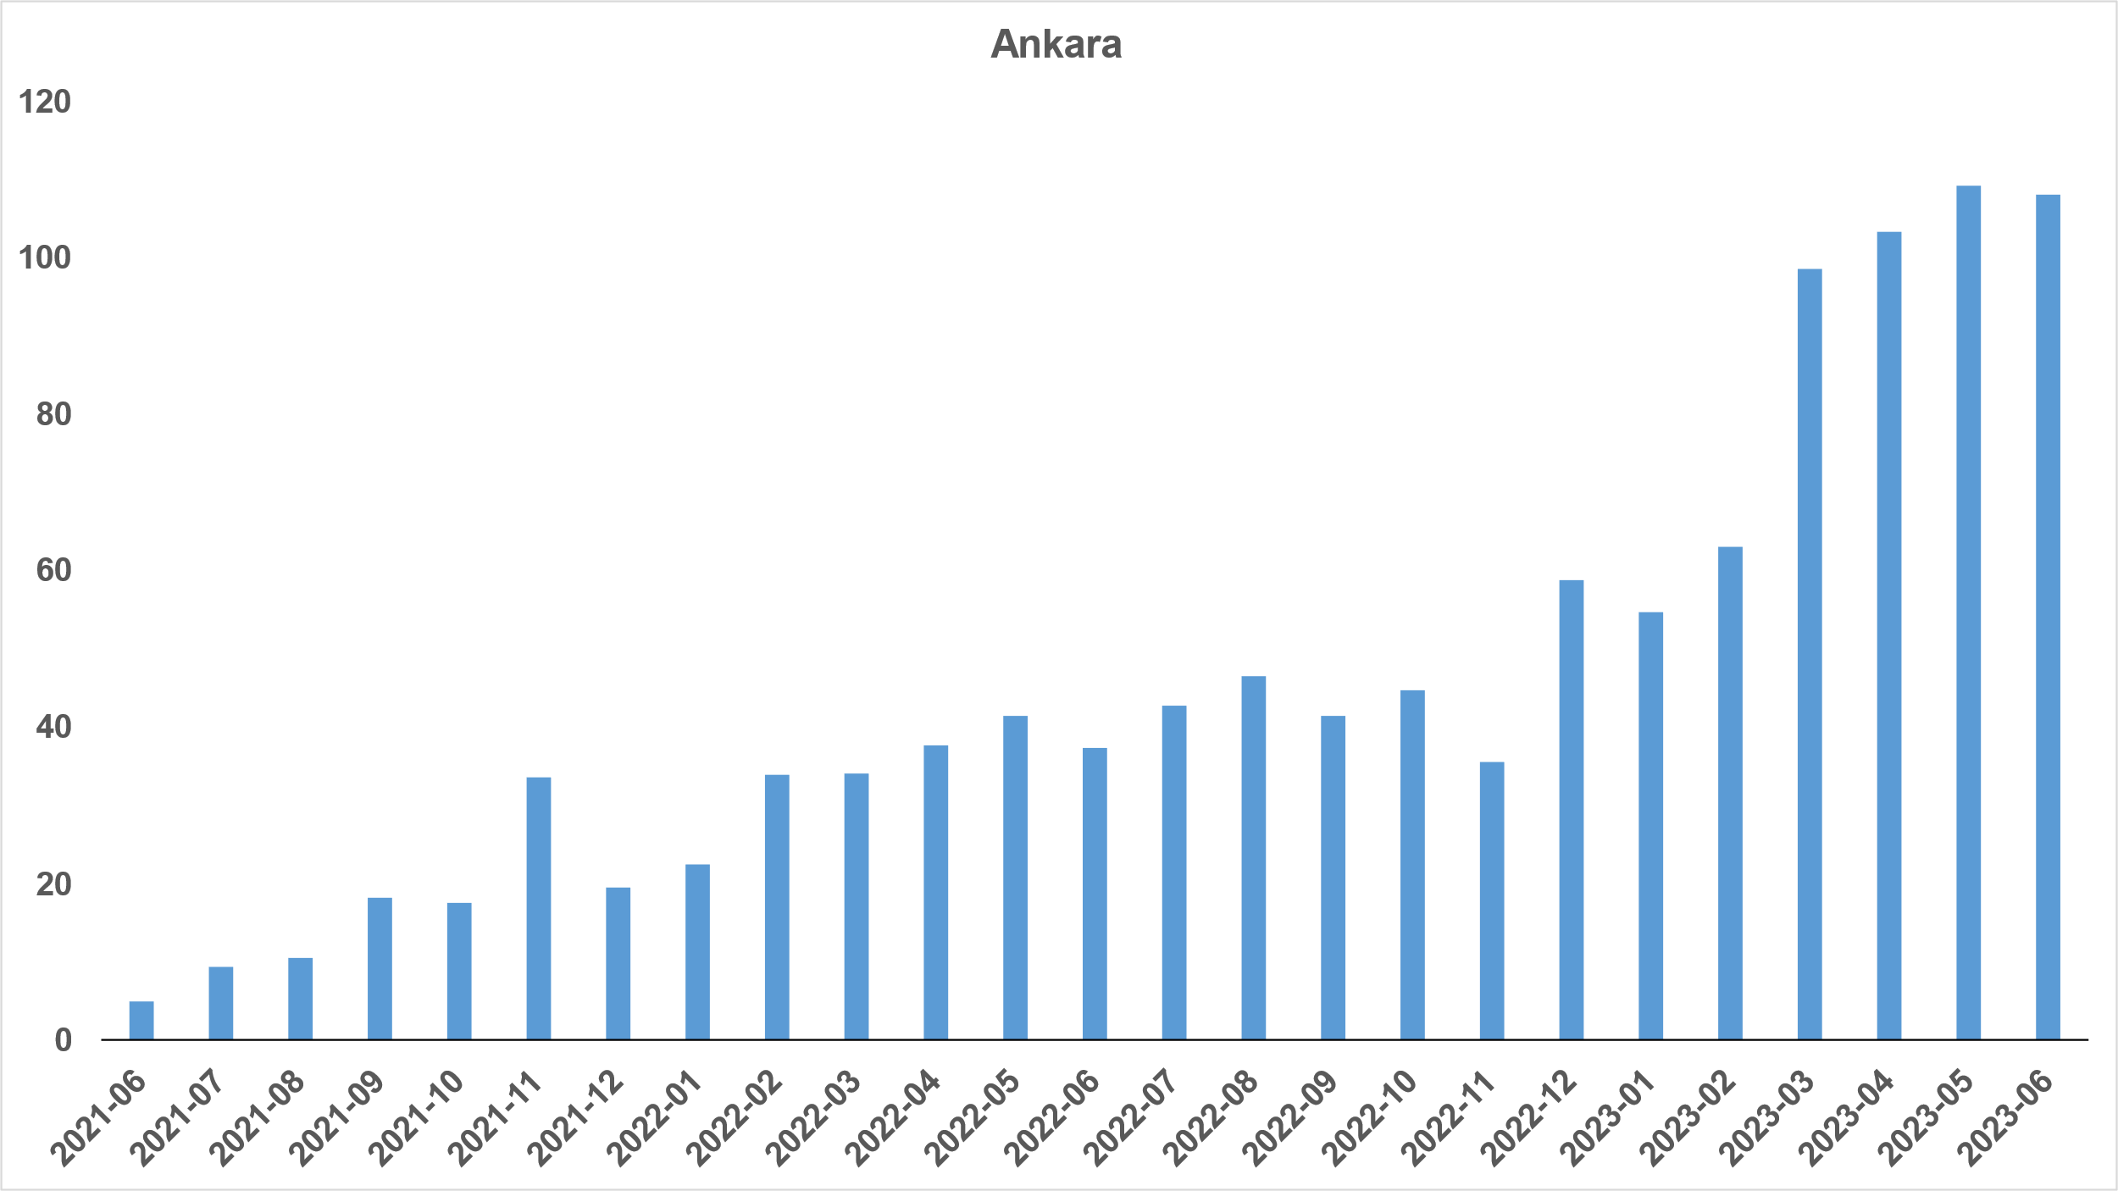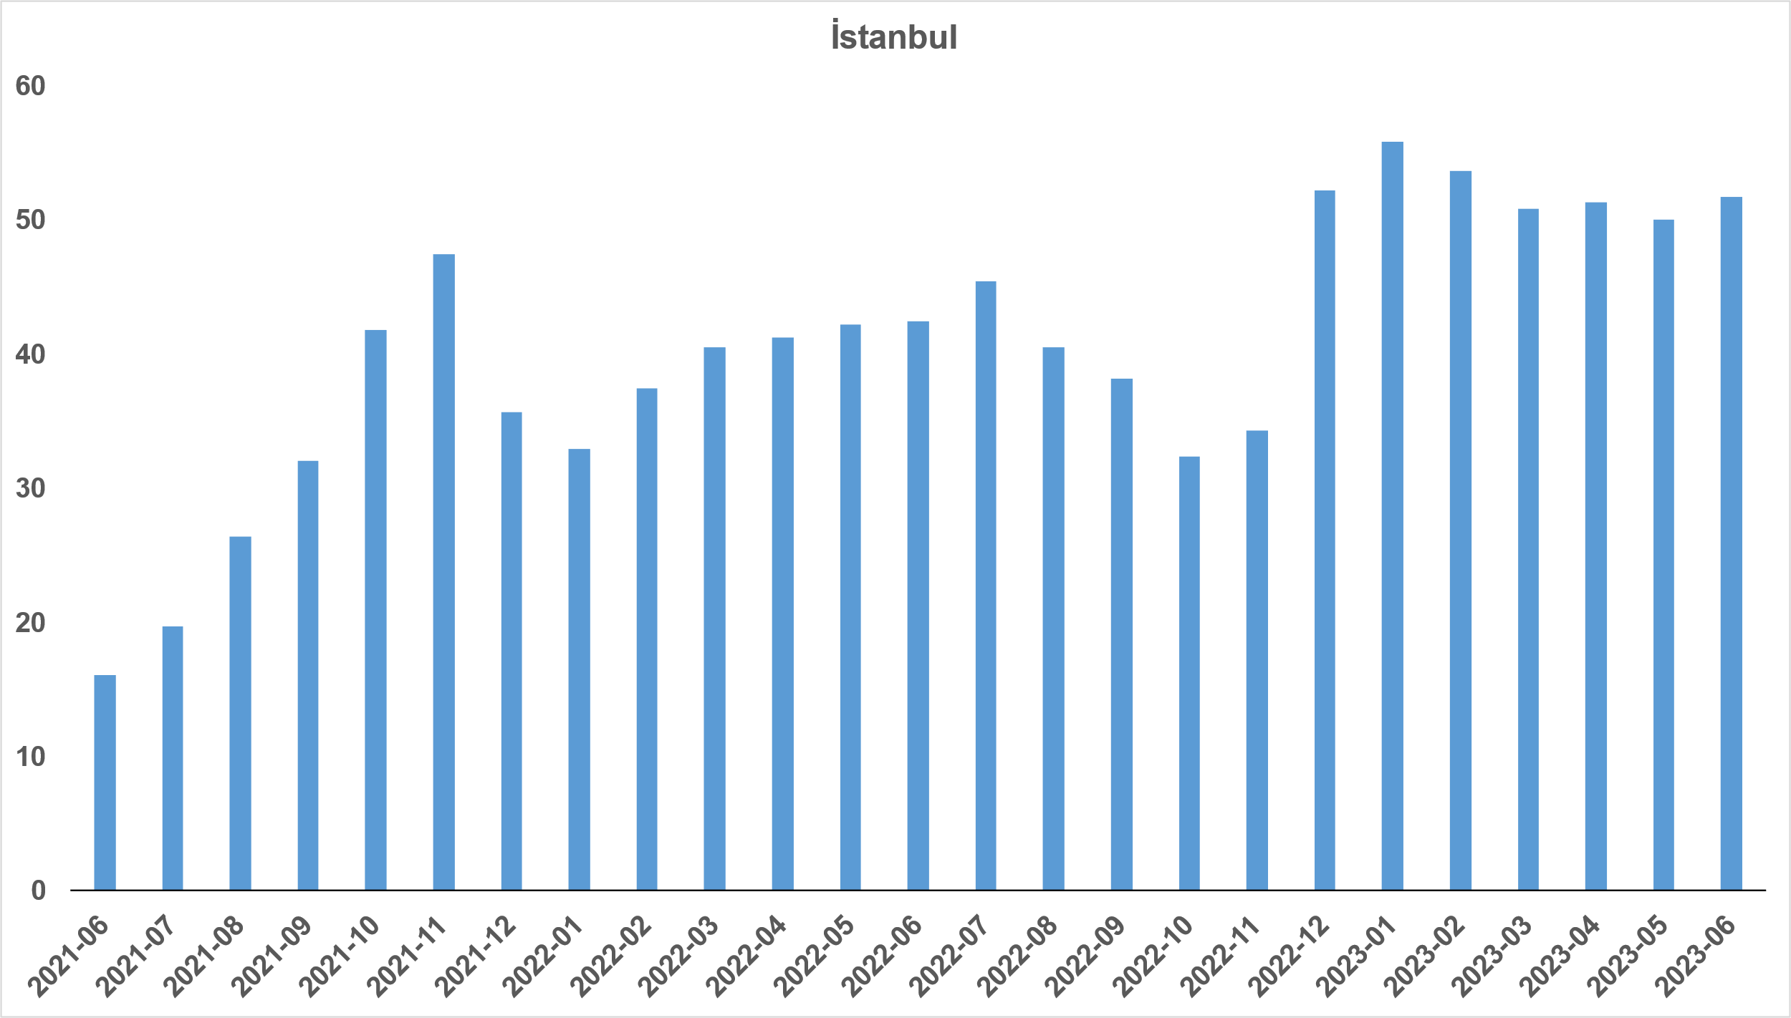

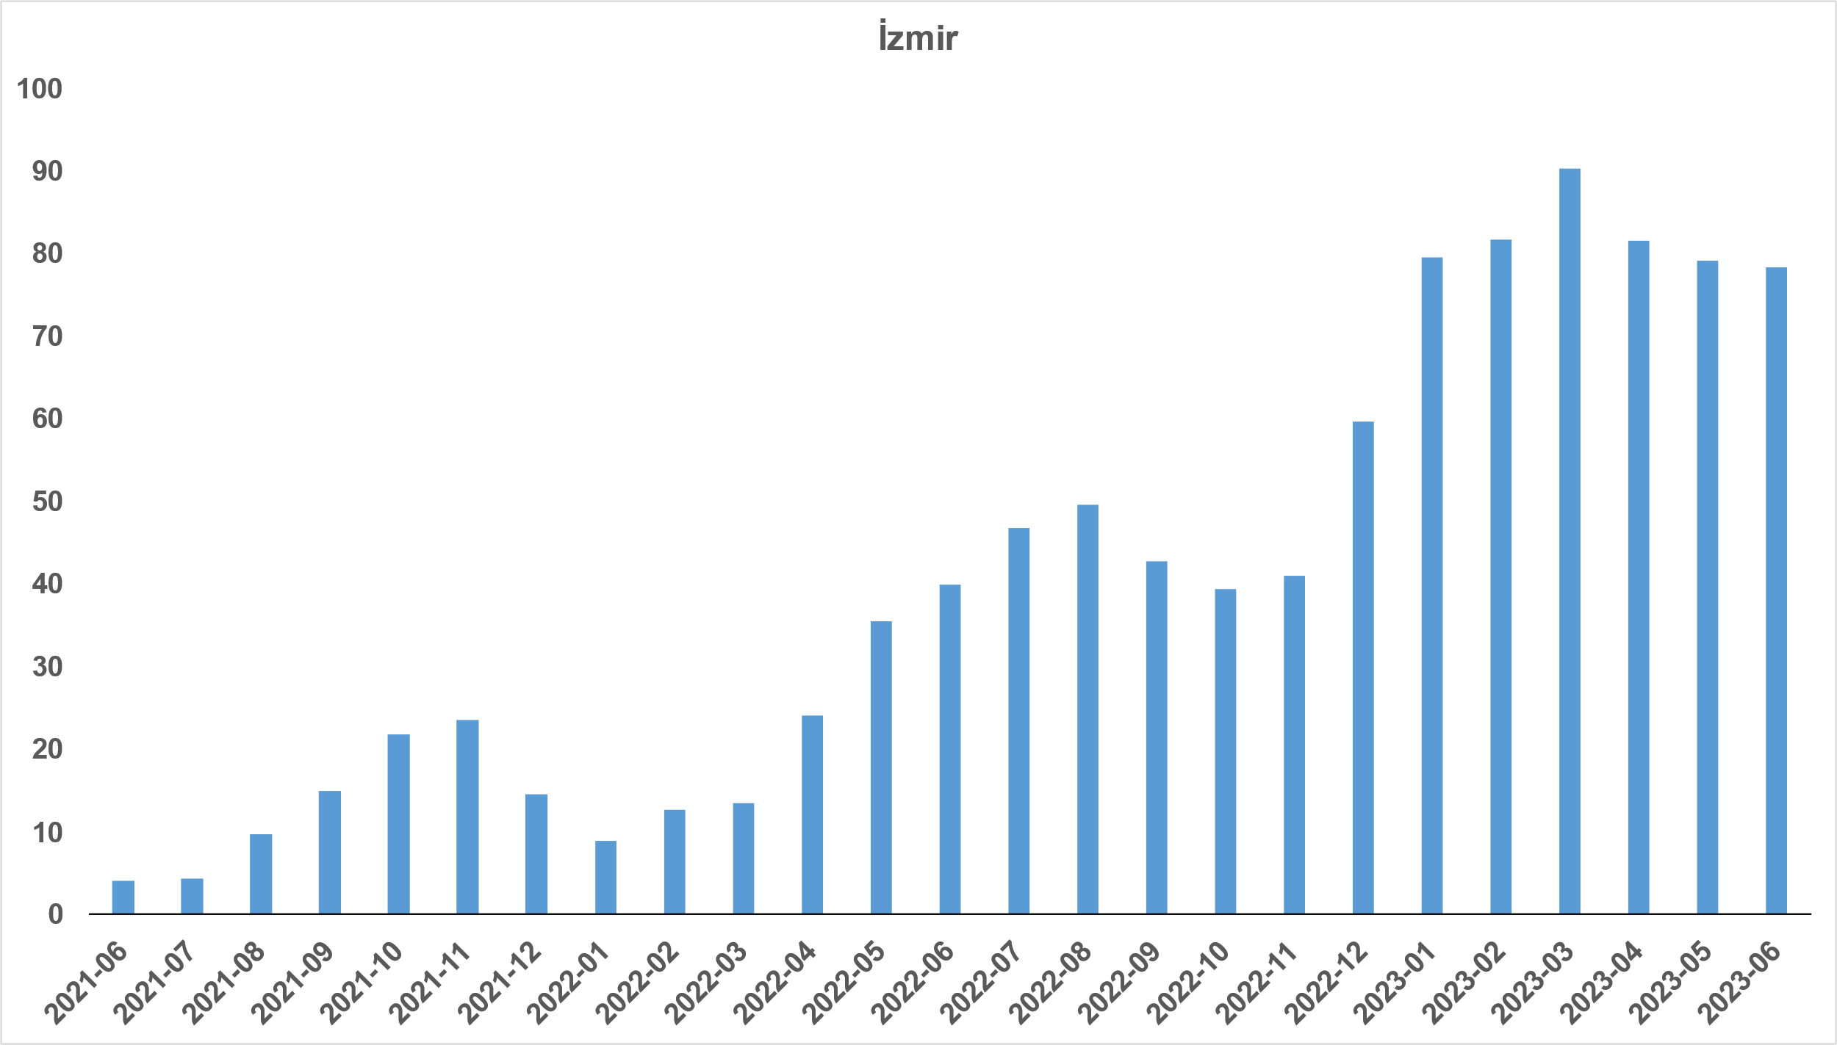
Kaynak: sahibinden.com, Betam

Reel kira fiyatları üç büyükşehirde arttı
Reel kira fiyat endeksi üç büyükşehirde artmıştır. Reel kira endeksi İstanbul’da 211,5, Ankara’da 269,4, İzmir’de ise 224,9 olmuştur. Bu gelişmeler reel kira endeksinin referans dönemimiz olan 2017 Eylül’e kıyasla İstanbul’da yüzde 115,5, Ankara’da yüzde 169,4, İzmir’de ise yüzde 124,9 oranında yüksek olduğunu göstermektedir (Şekil 5).

Şekil 5: Üç büyük ilde reel kira endeksi (2017 Eylül=100)
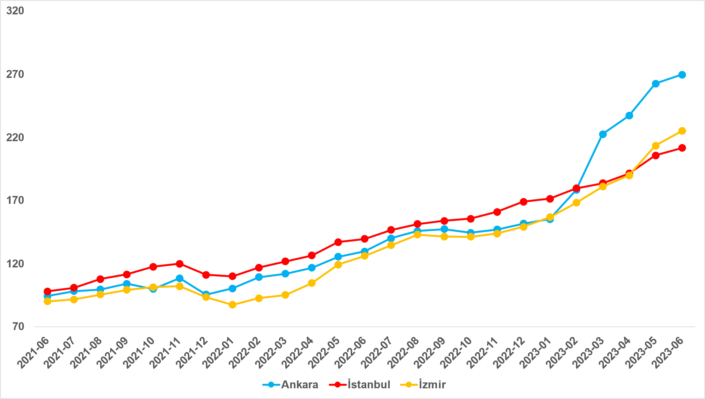
Kaynak: sahibinden.com, Betam

- Kiralık konut piyasası arz-talep analizi

- Kiralık konut arzı
Kiralık konut arzı arttı
Şekil 6, ülke genelinde ve üç büyükşehirde kiralık konut arzının ölçütü olarak kullandığımız kiralık ilan sayısının seyrini göstermektedir. Kiralık konut ilan sayısında geçen aya kıyasla ülke genelinde yüzde 5,8 (213.020’den 225.474’e), İstanbul’da yüzde 1,4 (78.037’den 79.130’a), Ankara’da yüzde 15,7 (11.483’ten 13.288’e), İzmir’de yüzde 4,9 (19.799’dan 20.763’e) artış vardır.

Şekil 6: Türkiye ve üç büyük ilde kiralık ilan sayısı (adet)
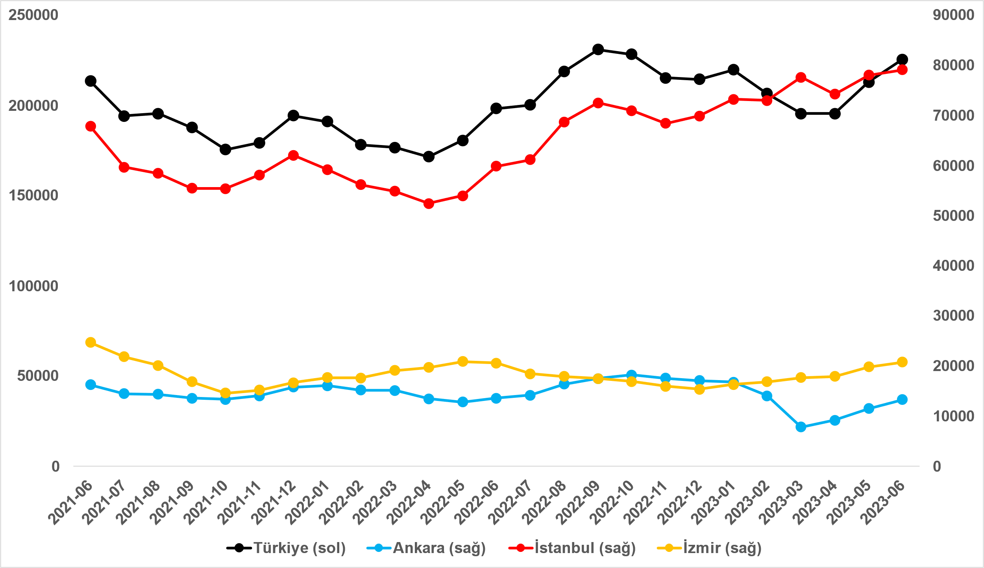
Kaynak: sahibinden.com, Betam

- Kiralık konut talebi
Kiralık konut talebi yükseldi
Şekil 7, ülke genelindeki kiralık konut talebinin seyrini göstermektedir. Kiralık konut talebi göstergesi 6 farklı verinin birleştirilmesiyle oluşturulmuştur. Bu veriler; ilanların görüntülenme sayısı, ilanların favoriye eklenme sayısı, ilan sahiplerine gönderilen toplam mesaj sayısı, sahibinden.com uygulaması üzerinden yapılan toplam telefon araması sayısı, Google Analytics’ten edinilen sahibinden.com mobil ve web platformlarında kiralık emlak kategorisine ve ilgili aya ait kullanıcı ve sayfa görüntüleme sayılarından oluşmaktadır.

Kiralık konut talebi göstergesi oluşturulurken bu serilerin 2020 Şubat ayındaki değerleri ayrı ayrı 100'e eşitlenmiş, diğer aylardaki değerleri ise buna göre oranlanarak hesaplanmıştır. Ardından bu göstergelerin ağırlıklı ortalaması alınarak yeni talep göstergesinin ilgili aydaki değeri hesaplanmıştır. Bu göstergenin yükselmesi konut talebinin arttığını, düşmesi ise konut talebinin azaldığını belirtmektedir. Talep göstergesindeki artış ya da azalış miktarı ise konut talebinin ne ölçüde değiştiği hakkında bilgi vermektedir.

Kiralık konut piyasasında talebin önemli bir özelliği de mevsimsel etkiye açık olmasıdır. Mevsimsel etki Şekil 7’de açıkça gözlemlenmektedir: Nisan ve Eylül ayları arasında artan talep, izleyen aylarda azalmakta, kış aylarında ise nispeten durağan bir seyir izlemektedir. Bahar ve yaz aylarında kiralık konut talebinde ortaya çıkan bu yükselişte tayinle il değiştirenlerin ve üniversite öğrencilerinin etkili oldukları düşünülebilir. Bu nedenle talep göstergesinde değişimler yorumlanırken mevsimsel etkiler göz önünde tutulmalıdır.

Şekil 7: Talep göstergesi (2020 Şubat=100)
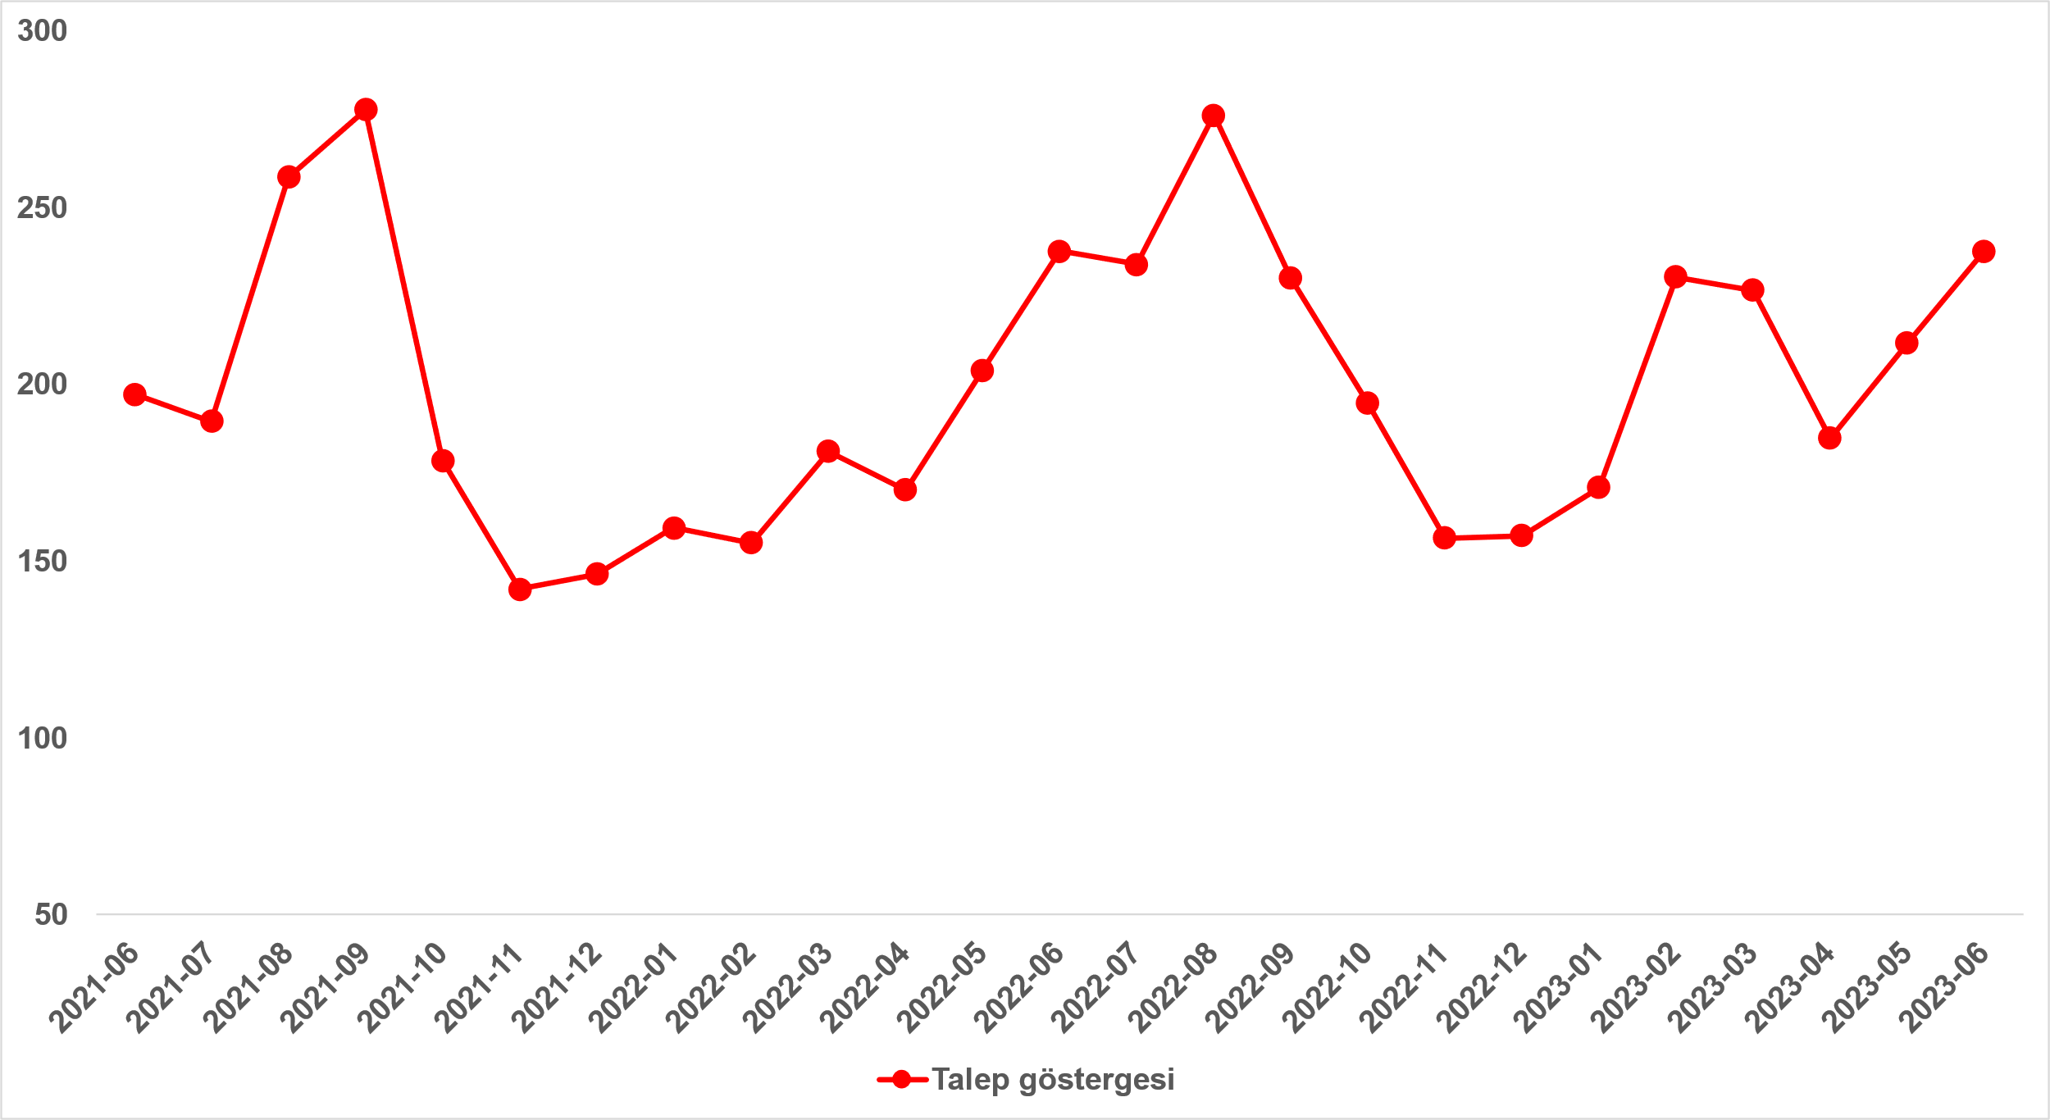
Kaynak: sahibinden.com, Betam

Mayıs’ta belirgin bir artış gösteren kiralık konut talep endeksi Haziran’da da önemli bir artış kaydetmiştir. Kiralık konut talep endeksi Mayıs’tan Haziran’a yüzde 12,3 (211,7’den 237,6’ya) yükselmiştir. Öte yandan, kiralık konut talebi geçen yılın Haziran ayına kıyasla değişmemiştir.

  - Yayından kaldırılan ilan sayılarının ilan sayısına göre analiz
Kiralık konut piyasasında canlanma
Şekil 8-sol panel kiralık ilanların ne kadarının kiralandığını gösteren kiralanan konut sayısının kiralık ilan sayısına oranını göstermektedir. Bu oran da geçtiğimiz ay olduğu gibi yükselmiştir. Kiralanan konut sayısının kiralık ilan sayısına oranı Haziran’da 0,6 puan artarak yüzde 21,6 olmuştur. Mayıs’tan Haziran’a bu değişimin detayları incelendiğinde kiralık ilan sayısının yüzde 5,8 (213.020’den 225.474’e), kiralanan konut sayısının ise yüzde 8,6 (44.772’den 48.628’e) arttığı görülmektedir. Son iki ayda hem kiralık ilan sayısının hem de kiralanan konut sayısının artması kiralık konut piyasasında canlanmaya işaret etmektedir.

Şekil 8: Türkiye genelinde kiralanan konut sayısının kiralık konut ilan sayısına oranı (%) (sol panel), kiralık ve kiralanan konut sayısı (Bin Adet) (sağ panel)
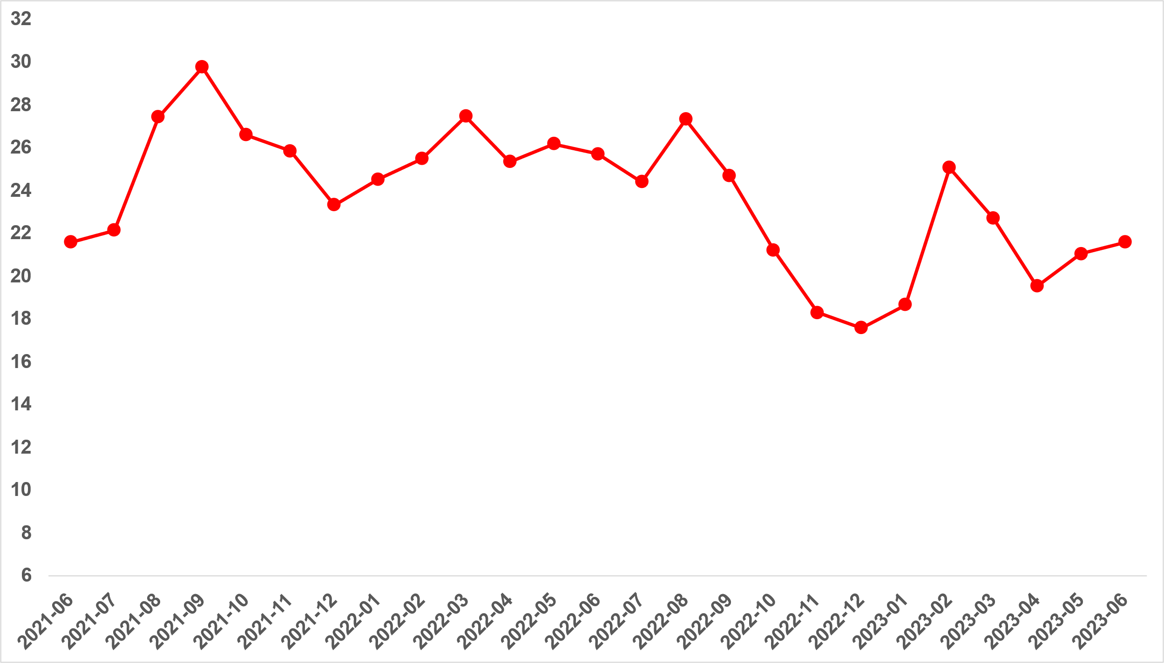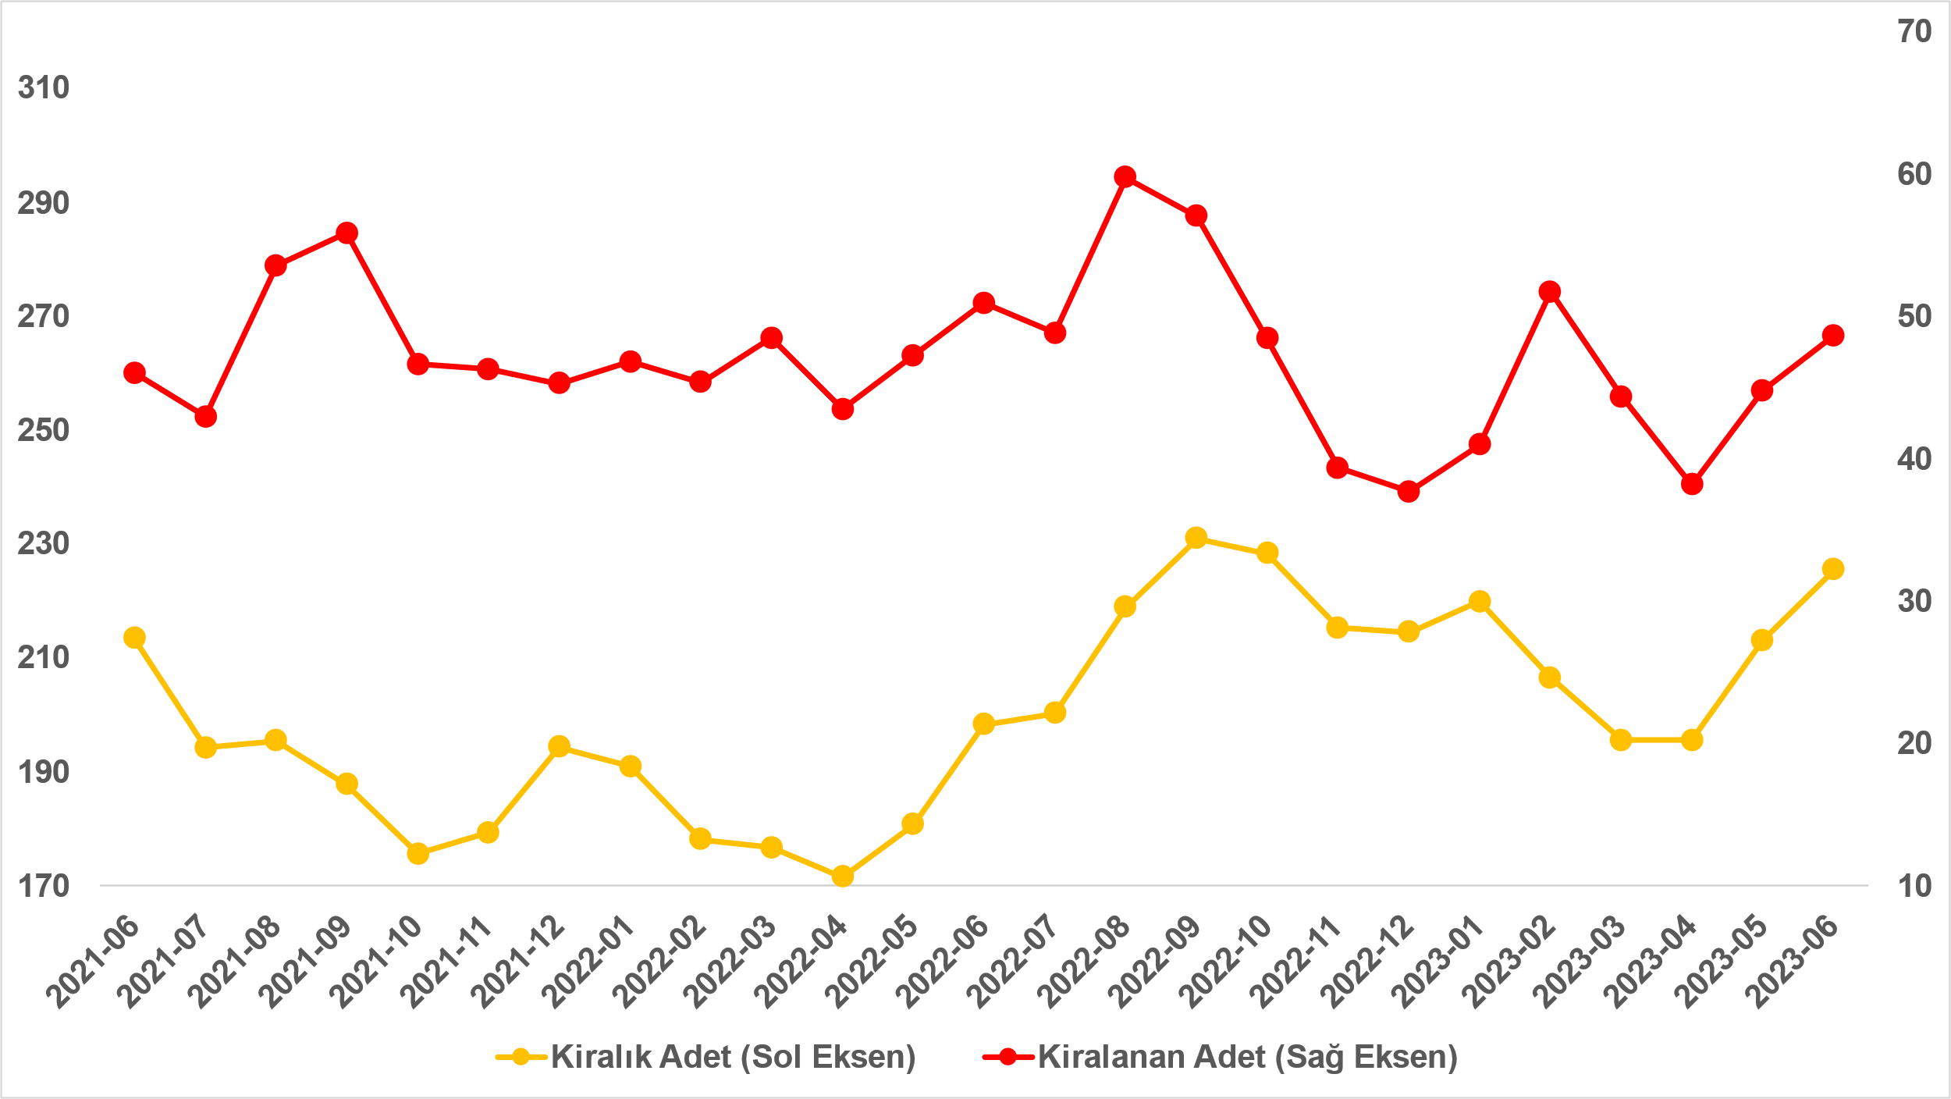
Kaynak: sahibinden.com, Betam

Kiralanan konut sayısının kiralık konut ilan sayısına oranı üç büyükşehirde arttı
Kiralanan konut sayısının kiralık ilan sayısına oranı üç büyükşehirde yükselmiştir (Şekil 9). Bu oran Haziran’da İstanbul’da ve İzmir’de 0,8 puan, Ankara’da ise 0,2 puan artmıştır. Son verilere göre kiralanan konut sayısının kiralık ilan sayısına oranı İstanbul'da yüzde 19,5, Ankara’da yüzde 26, İzmir'de ise yüzde 15,9 olmuştur.

Şekil 9: Üç büyük ilde kiralanan konut sayısının kiralık konut ilan sayısına oranı (%)
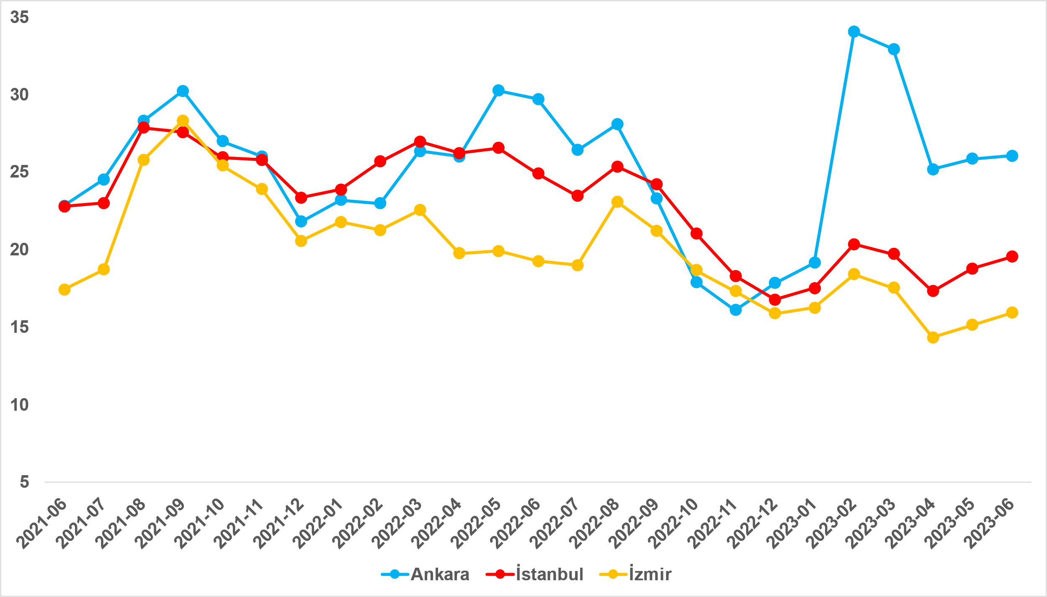
Kaynak: sahibinden.com, Betam

Canlanma üç büyükşehirde de gözlemleniyor
Haziran ayı verilerine göre kiralık ilan sayısı önceki aya kıyasla üç büyükşehirde artmıştır (Şekil 10). Kiralık ilan sayısı İstanbul'da yüzde 1,4 (78.037’den 79.130’a), Ankara’da yüzde 15,7 (11.483’ten 13.288’e), İzmir’de ise yüzde 4,9 (19.799’dan 20.763’e) yükselmiştir. Ankara’da Mart’tan itibaren görülen yüksek kira artışlarının bu ilde kiralık ilan sayısını da peşinden sürüklediği gözlemlenmektedir. Bunun yanında, kiralanan konut sayısı da üç büyükşehirde yükselmiştir. Kiralanan konut sayısında İstanbul'da yüzde 5,5 (14.641’den 15.444’e), Ankara’da yüzde 16,6 (2.967’den 3.460’a), İzmir’de ise yüzde 10,2 (2.996’dan 3.302’ye) artış vardır.

Şekil 10: Üç büyük ildeki kiralık ve kiralanan konut sayısı (Bin Adet)
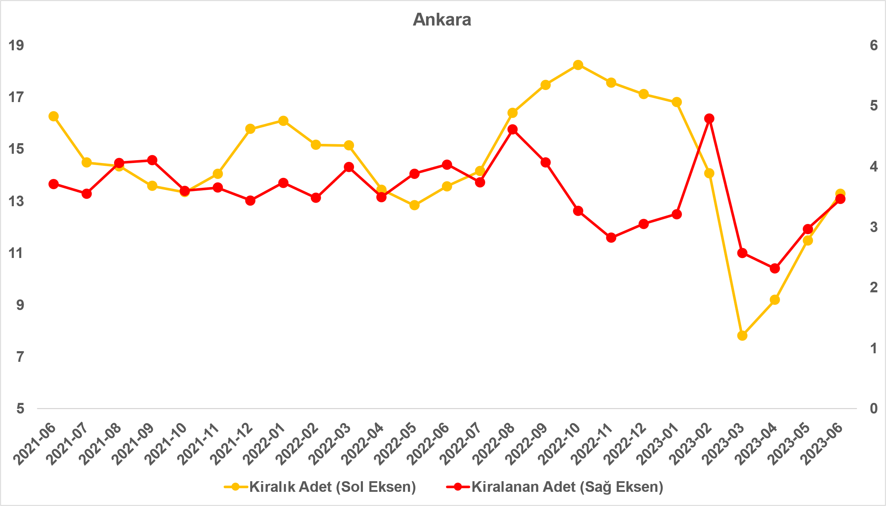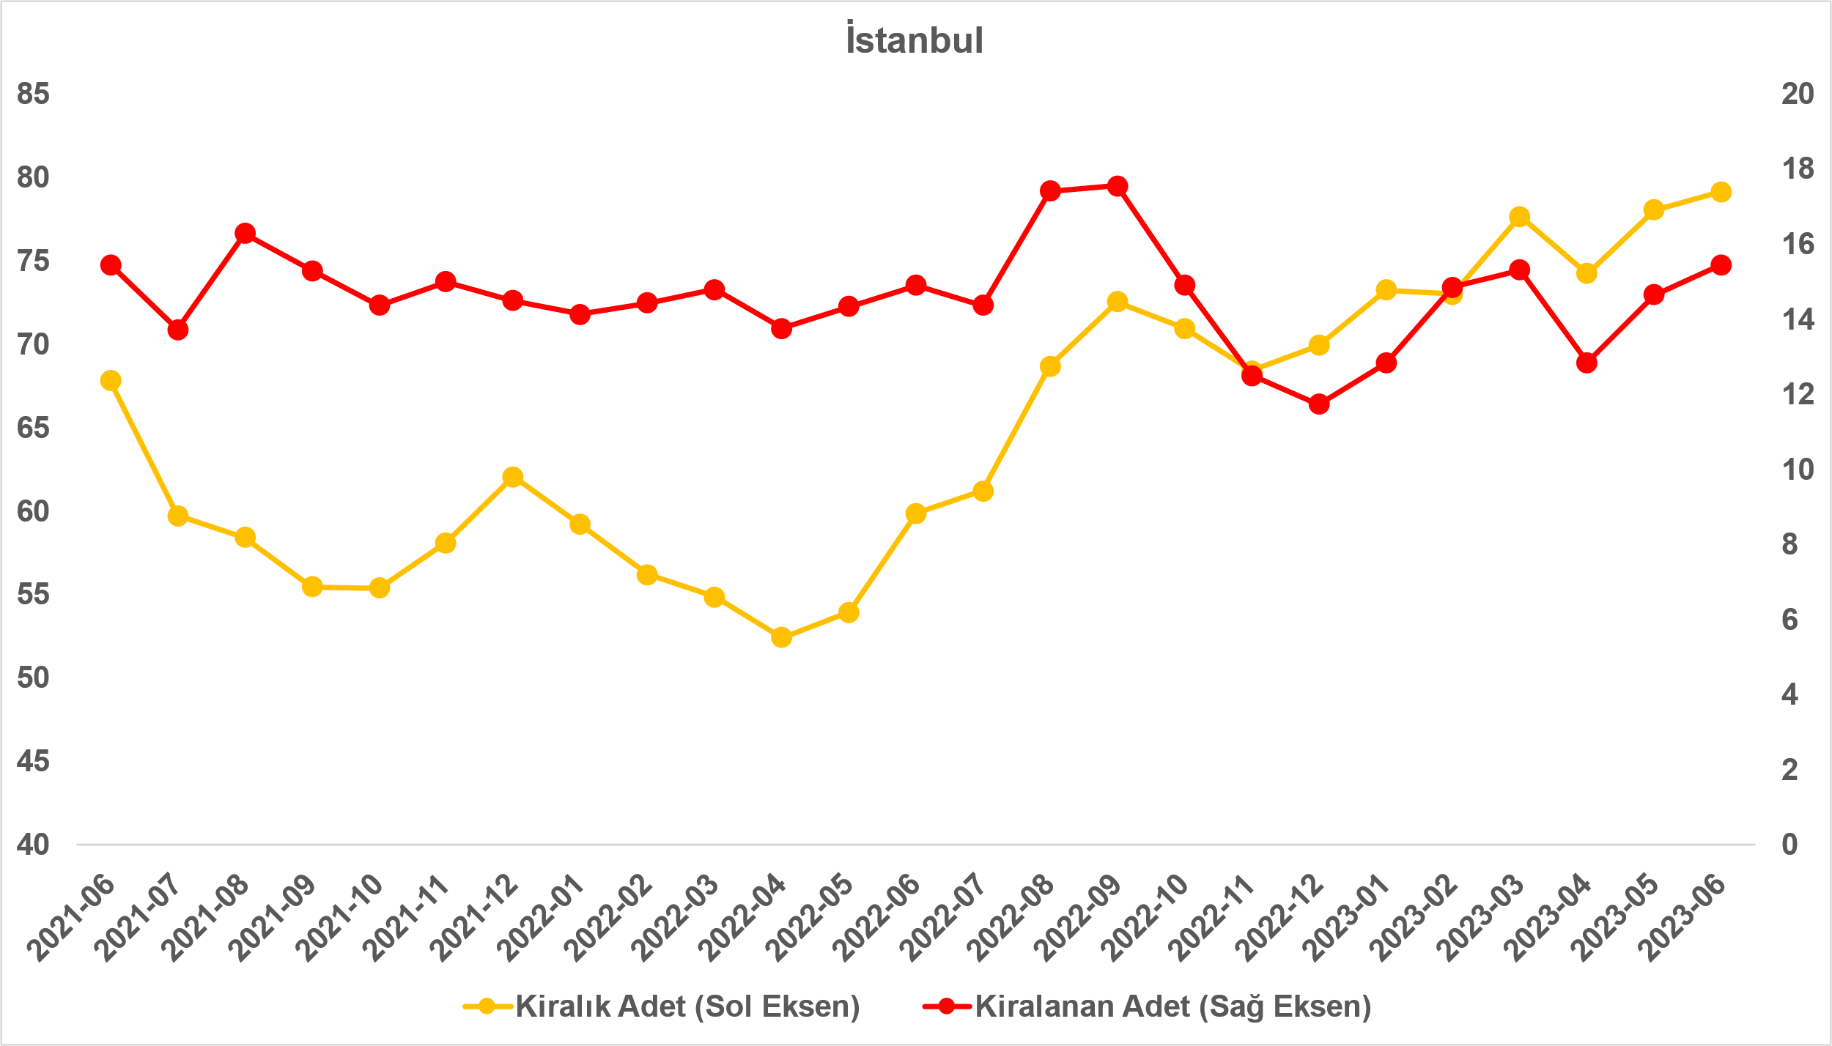
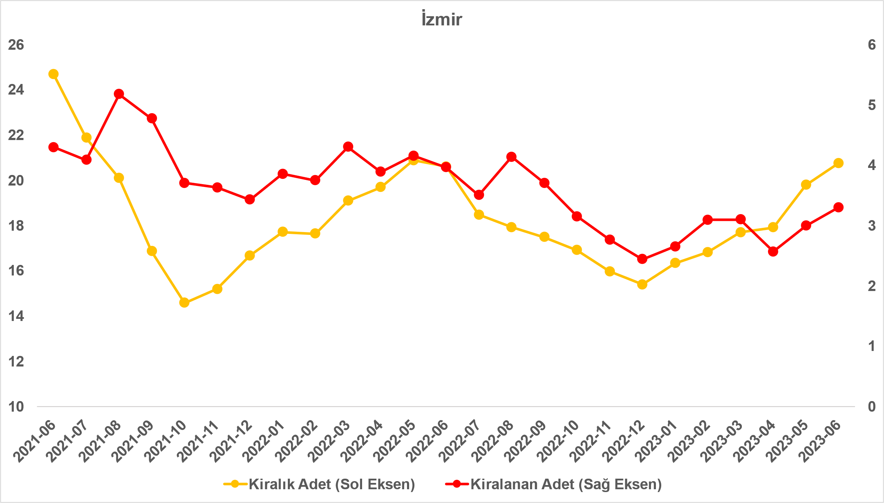
Kaynak: sahibinden.com, Betam

  - Yayından kaldırılan ilanların yaşam sürelerine göre analiz
Kiralık ilan yaşı azaldı
Kiralık konut kapatılan ilan yaşı ilgili ayda kullanıcı tarafından kapatılan kiralık konut ilanlarının yayında kalma sürelerini toplar ve o ay kullanıcı tarafından kapatılan tekil ilan sayısına böler. Dolayısıyla, bu sayı bir ilanın ortalama kaç gün yayında kaldığını göstermektedir. Kiralık konut kapatılan ilan yaşı, kiralanmak istenen konutların ne kadar kolay ya da zor kiralandığının bir diğer ölçütü olarak düşünülmelidir. Bu göstergenin artması konutların daha uzun süre ilanda kaldıklarını ve daha zor ya da yavaş kiralandıklarına işaret ederken tersi durumda da konutların daha kolay ya da hızlı kiralandıklarını göstermektedir.

Şekil 11, kiralık konut kapatılan ilan yaşının ülke genelinde ve üç büyük ildeki seyrini göstermektedir. Kapatılan ilan yaşı geçen aya göre ülke genelinde ve üç büyükşehirde azalmıştır. Kapatılan ilan yaşı ülke genelinde ve İstanbul’da 1,5 gün, Ankara’da ve İzmir’de ise 0,8 gün düşmüştür. Kiralık konut kapatılan ilan yaşı ülke genelinde 15,7 gün, İstanbul’da 17,6 gün, Ankara’da 11,1 gün, İzmir’de ise 19,7 gündür.

Şekil 11: Kiralık konut kapatılan ilan yaşı (Gün)
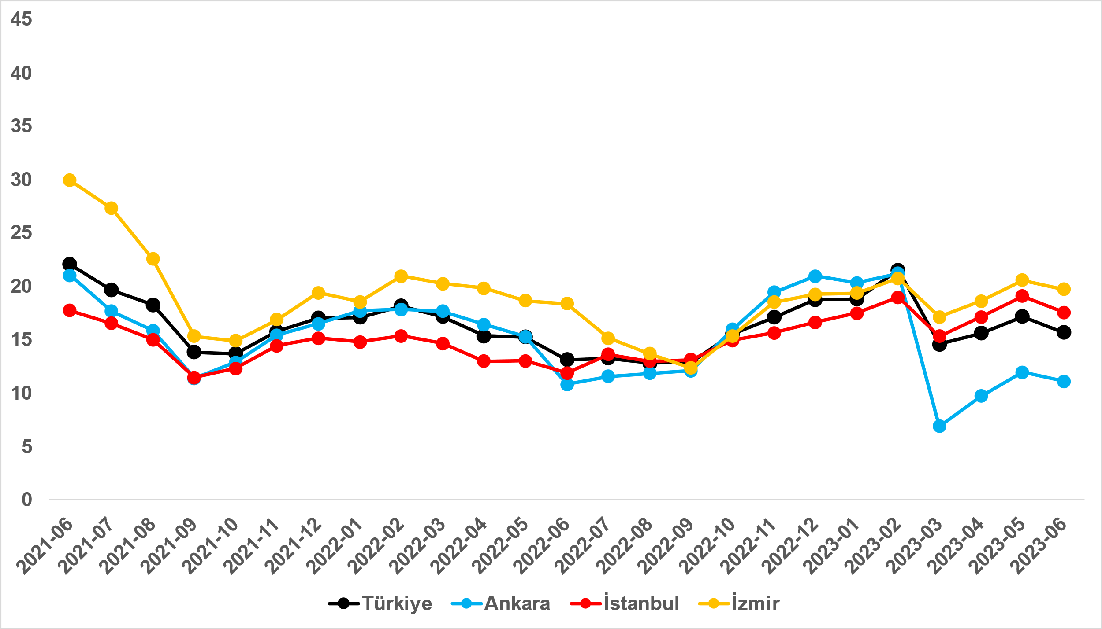
Kaynak: sahibinden.com, Betam

Büyükşehirlerdeki kiralık ilan yaşlarında farklılık
Tablo 2, geçen aya göre kapatılan kiralık ilan yaşının en çok arttığı ve en çok azaldığı 10 ili göstermektedir. Kapatılan kiralık ilan yaşının azaldığı iller: Tekirdağ (3,6 gün), Eskişehir (3,4 gün), Samsun (3,1 gün), Van (2,7 gün) ve Şanlıurfa’dır (2,5 gün) olmuştur. Kiralık ilan yaşının arttığı iller ise Denizli (0,6 gün), Malatya (1,2 gün), Kahramanmaraş (1,7 gün) ve Muğla’dır (2,6 gün). Kiralık ilan yaşı Diyarbakır’da değişmemiştir.

Tablo 2: Bir önceki aya göre kiralık konut kapatılan ilan yaşının en hızlı arttığı ve azaldığı iller – 2023 Haziran
İller | Kiralık Kapanan İlan Yaşı, 2023 Mayıs | Kiralık Kapanan İlan Yaşı, 2023 Haziran | Aylık Değişim (Gün)
Türkiye Ortalaması | 17,2 | 15,7 | 1,5
Tekirdağ | 15,2 | 11,6 | -3,6
Eskişehir | 13,1 | 9,7 | -3,4
Samsun | 16,1 | 13 | -3,1
Van | 9,2 | 6,6 | -2,7
Şanlıurfa | 12,6 | 10 | -2,5
Diyarbakır | 3,6 | 3,6 | 0
Denizli | 17,2 | 17,7 | 0,6
Malatya | 3 | 4,2 | 1,2
Kahramanmaraş | 4,4 | 6,1 | 1,7
Muğla | 29,2 | 31,8 | 2,6
Kaynak: sahibinden.com, Betam

III-İstanbul kiralık konut piyasasında deprem endişesinin fiyat etkisi
Haziran Satılık Konut Piyasası raporumuzda, İstanbul ilçelerinde deprem endişesinin, buna deprem riski algısı da diyebiliriz, Ocak 2023’ten itibaren satılık konut fiyat artışlarında gözlemlenen farklılıkları ne ölçüde açıklayabildiğine bakmıştık. Bu raporumuzda bu kez kira artışlarında gözlemlenen farklılaşmayı ele almak istiyoruz. Hatırlatmak gerekirse, ortalama satılık ilan fiyatının (yüzde 16,5) yüzde 20 ve üzerinde artışların olduğu 11 ilçe mevcuttu. Bu ilçelerin tümü beklenen depremin merkezine (Marmara Denizi) ya çok ya da oldukça uzakta konumlanıyordu. Öte yandan ortalama fiyat artışının yine yaklaşık yüzde 20 altında kalan fiyat artışlarına sahip 14 ilçe mevcuttu. Birkaç istisna dışında (en belirgini Sarıyer) bu ilçeler Marmara Denizine ya oldukça ya da nispeten yakın konumlara sahiptiler. Sonuç olarak, satılık konut fiyat artışlarında ilçeler düzeyinde gözlemlenen muazzam farklılaşmanın (yüzde 33,3 ile yüzde 8,7 arasında) yegâne açıklayıcısı deprem riski algısı olmasa da bu etkenin fiyat farklılaşmasında önemli bir role sahip olduğu belli oluyordu. Oysa kiralık konut piyasasında bu risk algısının fiyat artışlarında görülen farklılaşmada dikkate değer bir role sahip olmadığı görülüyor.

Tablo 3’te İstanbul ilçelerinde 2023 Ocak ve Haziran aylarındaki ortalama kiralık m² konut fiyatları yer alıyor. Bu dönemde İstanbul genelindeki kiralık konut fiyatları ortalama yüzde 55,6 artmıştır. En yüksek kira artışları Adalar (yüzde 132,3) ve Şile’de (yüzde 127,7) gerçekleşirken en düşük kira artışları Beyoğlu (yüzde 7,7) ve Kağıthane’dedir (yüzde 5,9). Beşiktaş ise dikkat çekici bir şekilde ortalama kiraların düştüğü (yüzde – 0,8) tek ilçe olmuştur. Dikkat edilirse kira artışlarında farklılaşma, satılık fiyatlarına kıyasla çok daha geniş bir yelpazeye sahiptir. Ortalama kira artışının yüzde 20’sinden daha yüksek artışa sahip sadece 5 ilçe mevcuttur: Sırasıyla Arnavutköy (yüzde 66,7), Sancaktepe (yüzde 67,5), Silivri (yüzde 84), Şile (yüzde 127,7) ve Adalar (yüzde 132,3). Bu 5 ilçeden Adalar ve Silivri’nin Marmara Denizine olan yakınlığı biliniyor. Adalar’daki çok yüksek kira artışında mevsim etkisinin önemli bir role sahip olduğu tahmin edilebilir. Silivri’de istisnai bir vaka olarak kabul edilebilir. Ama geriye Marmara Denizi’ne uzakta konumlanan sadece 3 ilçe kalmaktadır; bu da yeterli bir sayı değildir. Ortalama kira artışının yüzde 20’sinin altında artışların (yüzde 44,5 altı) gerçekleştiği ilçe sayısı ise 24’tür (Ümraniye’den itibaren). Bu ilçeler Marmara Denizi’ne çok farklı mesafelerde konumlanmaktadır.

Açıktır ki deprem riski algısının ilçe satılık konut piyasalarında gözlemlenen belirgin fiyat etkisi kiralık konut piyasalarında gözlemlenmektedir. Bu etki mevcut olsa da tarihsel ilçe kira seviyeleri, ilçelere özgü güncel kiralık konut arz ve talebi gibi diğer faktörlerin kira artışlarında deprem riski algısına kıyasla daha etkili oldukları anlaşılmaktadır. İki piyasa arasındaki bu farklılık, konut satın almanın konut kiralamaya kıyasla çok daha uzun vadeli bir yatırım ve angajman olmasından kaynaklanıyor olabilir.
Tablo 3: İstanbul’un ilçelerindeki 2023 Ocak-Haziran arasındaki fiyat değişimleri
İlçeler | Kiralık m² fiyatı (TL)-Ocak | Kiralık m² fiyatı (TL)-Haziran | Değişim (%)
İstanbul -genel | 77 | 119 | 55,6
Adalar | 156 | 364 | 132,3
Şile | 82 | 188 | 127,7
Silivri | 54 | 100 | 84
Sancaktepe | 69 | 115 | 67,5
Arnavutköy | 60 | 100 | 66,7
Pendik | 84 | 133 | 59
Çekmeköy | 88 | 139 | 57,4
Beykoz | 100 | 157 | 57,1
Küçükçekmece | 100 | 157 | 56,5
Sultanbeyli | 64 | 100 | 56,3
Çatalca | 65 | 101 | 56,2
Tuzla | 87 | 135 | 55,4
Bayrampaşa | 89 | 136 | 53,4
Başakşehir | 103 | 158 | 53,2
Sultangazi | 69 | 105 | 51,4
Ümraniye | 104 | 153 | 47,2
Kartal | 107 | 153 | 43,7
Büyükçekmece | 85 | 120 | 42,4
Ataşehir | 133 | 188 | 40,6
Avcılar | 79 | 109 | 38,2
Esenler | 82 | 113 | 38,2
Eyüpsultan | 133 | 182 | 36,4
Esenyurt | 75 | 100 | 33,3
Bahçelievler | 82 | 109 | 32,7
Güngören | 84 | 110 | 31
Gaziosmanpaşa | 100 | 130 | 30
Bağcılar | 93 | 120 | 29,6
Maltepe | 120 | 155 | 29,3
Beylikdüzü | 90 | 115 | 28,2
Üsküdar | 125 | 158 | 26,3
Zeytinburnu | 131 | 163 | 24
Sarıyer | 250 | 307 | 22,8
Fatih | 111 | 133 | 20
Bakırköy | 175 | 209 | 19,1
Kadıköy | 188 | 222 | 18,5
Şişli | 182 | 200 | 10
Beyoğlu | 200 | 215 | 7,7
Kağıthane | 167 | 176 | 5,9
Beşiktaş | 275 | 273 | -0,8
Kaynak: sahibinden.com, Betam

Açıklamalar kutusu
Gösterge | Açıklama
Kiralık m² fiyat | Emlak Endeksinden üretilmektedir:  Tabakalanmış Ortanca Fiyat yöntem uygulanmaktadır.  Öncesinde uç değer temizliği de yapılmaktadır. Hatalı girilen ilan fiyatları temizlenmektedir. (Hem fiyat hem metrekare verisi üzerinden temizlik yapılmaktadır.)
Kiralık adet | Ayın herhangi bir günü yayında olan tüm kiralık konut ilanları sayılmaktadır.  İlan sayıları tekilleştirilmiştir.
Kiralanan/ Top. Kiralık | Pay:(Kiralık) Kullanıcının kendi isteği ile o ay kapatılan ilan sayısı * (1- o ayki kiralık konut kategorisindeki “ilan satmaktan vazgeçtim yüzdesi”)  Not: Otomatik kapatılan ilanlar (süresi dolan) dahil edilmemiştir. Kullanıcının kapattığı ilanlarda ise kullanıcılara ilanı neden kapattıklarına ilişkin bir anket yapılmaktadır. Bu anketin cevapları “sahibinden.com aracılığı ile kiraladım”, “sahibinden.com dışında kiraladım” ve “kiralamaktan vazgeçtim”dir. Bu ankete cevaplayanların sayısından “kiralamaktan vazgeçtim” seçilmiş olanlar düşülmüştür. Burada elde edilen sayı kiralanan konut sayısının bir göstergesi olmaktadır.  Payda: Ayın herhangi bir günü yayında olan tüm kiralık konut ilanları sayılmaktadır.
Kiralık konut -Kapatılan ilan yaşı (gün) | İlgili ayda kullanıcı tarafından kapatılmış kiralık konut ilanlarının (hala kapalı olmalı) yayında kaldığı gün sayısı toplamı/ tekil ilan sayısı (kullanıcı tarafından kapatılan). Örneklem seçiminde “çeyrekler arası açıklık” yöntemi kullanılmaktadır.

Reel fiyatlar 2017 Eylül ayı referans alınarak hesaplanmıştır. Bu değerin 100’den büyük (küçük) olması reel kira fiyatlarının referans döneme kıyasla yükseldiğini (düştüğünü) göstermektedir.
Arama sayılarına ait veri 2020 Şubat ayından itibaren mevcut olduğundan talep göstergesi bu tarihten sonraki dönemde hesaplanmıştır.
Detaylar için açıklama kutusuna bakınız.
Ayrıntılı açıklama için kutu açıklamalara bakınız.

